Sumonyi Zoltán
Batsányi sírja
2009 második felében Linz volt Európa kulturális fővárosa, és októberben a Nemzetközi PEN Club is ott tartotta éves közgyűlését. Kellemetlen, esős, szeles októbervég, Felső-Ausztriára pedig havas esőt, helyenként hófúvást is jelzett a meteorológia, ezért Benyhe Jánossal úgy döntöttünk, hogy autó helyett vonattal megyünk Linzbe. A Keletiből reggel induló Railjettel már délre ott vagyunk, kényelmesen odaérünk a délutáni hivatalos megnyitóra, az esti fogadásra.
Csakhogy a pályaudvaron azzal fogadták a kedves utazóközönséget, hogy valamelyik vasutas szakszervezet úgynevezett „gördülő sztrájkot” hirdetett, így a Budapest – München között közlekedő szupergyors előreláthatóan másfél órával később indul. Ezt a másfélórás csúszást délutánig még háromszor másfél órával meghosszabbították, majd meg-tudtuk, hogy aznap Bécsből indul a Railjet, hiszen a szegény osztrákok nem engedhetik meg maguknak azt a fényűzést, hogy egy fontos nemzetközi járatot szüneteltessenek. De – harsogta a megafon – meg-felelő számú utas esetén mentesítőt indítanak Bécsig, amely talán eléri az utolsó müncheni gyorsot. (Ekkor a reggel óta hitegetett kedves utazó- közönség viharos anyázásba kezdett.) S valóban, a zsúfolt pesti szerel-vény utasai a Westbahnhof vágányai között futólépésben még éppen el-érték a Realjetet, úgyhogy éjfél előtt meg is érkeztünk Linzbe. Se fogadás, se semmilyen vacsora. Még jó, hogy Benyhénél volt egy májkonzerv.
Másnap a délutáni szekcióüléseken nem voltunk érdekeltek, így Benyhe fölment a szállodába, pihent vagy korrigált valami nyomdai le-vonatot (mindig egy kötetnyi javítandó szöveggel utazott), én meg a város föltérképezésére indultam. A PEN kongresszust a Dizájn Center-ben rendezték, amelyet éppen a kulturális főváros idejére épített Linz városa, egy kissé a város szélén, közel a vasúti pályaudvarhoz. A mellette lévő szálloda már készen volt, de a nagy kiállítócsarnok még nem teljesen, vagy ha igen, nem nagyon volt alkalmas a délutáni szekcióülésekre; a hatalmas, fémvázas üvegpalota egyetlen közös légtér, üveglapú asztalkát ültek körül az egyes szekciók, egymástól öt-hat méter távolságra.
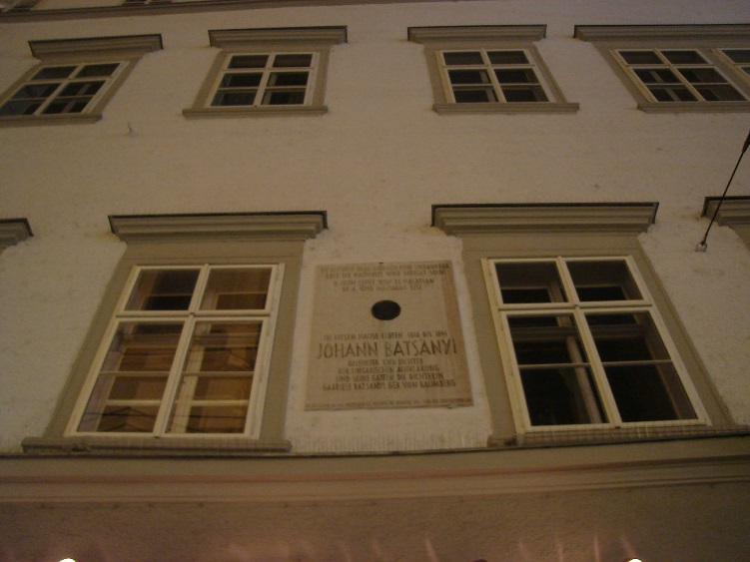
Kis kerülővel kimentem a város főutcájára, a Landstrasséra, amely a pályaudvart köti össze a barokk főtérrel, s villamos jár a többnyire 17–18. századi házak között. És ott, szemben az Orsolyák templomával, egy 1672-ben épült ház első emeletén, két ablak között megláttam egy emlék-táblát, amely azt hirdette, hogy „1816-tól 1845-ig ebben a ház-ban élt Johann Batsányi, tudós, a magyar felvilágosodás költője, és felesége, Gabriella Batsányi költőnő, született Baumberg”. Mindez németül, amint a szö-veg is érzékelteti, de a tábla te-tején két sor magyarul is olvas-ható: „A jelen lehet irigy és hálátlan, de a jövő igazságos lesz.” Ez az optimista idézet valószínűleg Batsányitól származik. Tehát huszonkilenc évig ezen a kapun járt ki-be, naponta többször is, hatódtam meg kissé, és úgy gondoltam, hogy ezért a felfedezésért érdemes volt vállalni a tegnapi utazás megpróbáltatásait. Akkor már a sírját is megkeresem, hiszen itt temették el, és az 1963-as irodalmi lexikonban kép is van róla: „Batsányinak és feleségének sírja Linzben.”
Este, a közös vacsoránál a New York-i és a Melbourne-i PEN Center képviselőihez ültünk (Elizabeth 1956-ban, Judith 1958-ban hagyta el Budapestet), s elmondtam nekik, hogy mit fedeztem föl, és hogy vala-melyik délután még kimegyek a temetőbe is, megkeresem Batsányi sírját. „Veled megyek! – kapott az ötleten Elizabeth – úgyis ki akartam menni a nénikém sírjához.” A háború előtt, amikor még Pozsonyban laktak, és Molnár Erzsébetnek hívták, sokszor nyaralt itt a linzi nagynéninél. Azt a sírt mindjárt megtaláltuk, aztán elkezdtük keresgélni a régi sírok között azokat, amelyek valamelyest emlékeztettek a lexikonbeli képre. Persze, semmi eredmény. Kifelé menet bementünk a temetőgondnokságra, ahol egy készséges tisztviselő végignézte az összes Johannt, akinek B-vel kezdődött a családneve, de Batsányit nem találta. Nézzük dátum szerint, mondta. Ó, ha 1845-ben halt meg, akkor nem is lehet itt, ide csak 1900-tól temettek. De van egy régi sírkert, ott érdeklődjünk.
Két nap múlva ismét volt egy szabad délutánunk, s akkor már egyenesen a gondnokságra mentünk. A gondnok végigböngészte az 1845-ös évkönyvet, s végül tehetetlenül tárta szét a karját. Nem tud mást tenni, mondta, mint hogy felhívja a városháza illetékes osztályát, hátha ott tudnak valamit. Tárcsázott, Elizabeth átvette a telefont, és hibátlan linzi dialektusban előadta eddigi kálváriánkat. Némi várakozás után jött a magyarázat. „Igen, a Batsányi házaspár. Gabriella meghalt 1839-ben, János 1845-ben. De nem itt temették el őket, hanem a Kapucinusok templomkertjében. Viszont 1934-ben hamvaikat az eredeti sírkővel együtt Magyarországra szállították, Batsányi szülővárosába, Tapolcára.”
1970 óta évente többször tartózkodom Szigligeten, s olyankor gyakran átmegyek Tapolcára. Az út a temető mellett visz, amelyet már körülvett a város, elég lett volna csak balra néznem, hogy az autóból is megláthassam Batsányiék sírját.
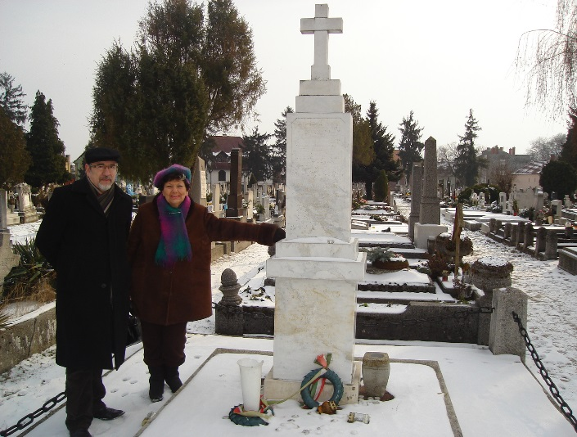
A linzi kaland után néhány hónappal, 2010 januárjában is összejött a Szentistvános csapat Szigligeten, s egyik délután Gergely Ágnessel és Szőnyi Ferivel át-mentünk Tapolcára, hogy meg-keressük a sírt. Nem sokat kellett keresni, nyolcvanöt éve ott van a temetőkápolna előtt, az eredeti sírkővel (vagy most már annak pontos másával) megjelölve.
Nem tudták az 1963-as Magyar Irodalmi Lexikon szerkesztői?

